C
WO/GA/49/4
原 文：英文
日 期：2017年8月17日

世界知识产权组织大会

第四十九届会议（第23次例会）
2017年10月2日至11日，日内瓦

任命外聘审计员

遴选小组编拟的文件

1. 本文件载有产权组织外聘审计员任命工作遴选小组的报告，概述了遴选小组所进行的遴选程序，以及遴选小组关于任命产权组织外聘审计员的建议。
2. 请产权组织大会任命联合王国主计审计长担任产权组织外聘审计员，为期六年，2018年1月1日开始。

[后接附件]

产权组织外聘审计员任命工作遴选小组的报告
背 景
- 现任产权组织外聘审计员印度主计审计长的任期将于2017年12月31日结束，根据产权组织《财务条例与细则》条例8.2，产权组织外聘审计员的任期6年，不得连选连任。因此，有必要启动遴选程序，以根据2009年10月1日大会通过的遴选程序（文件WO/GA/38/20），任命另一个六年期的新外聘审计员（2018-2019年、2020-2021年和2022-2023年三个财政期间）。
任命遴选小组
- 根据上述遴选程序，任命了一个遴选小组，由产权组织成员国七个集团中每个集团的协调员组成。总干事向担任产权组织成员国七个集团中每个集团协调员的产权组织成员国常驻代表发出了邀‍请。
- 产权组织外聘审计员任命工作遴选小组成员如下：
希希·乌梅西女士（尼日利亚）
帕尔维兹·叶莫莫夫先生（塔吉克斯坦）
玛塞拉·派瓦女士（智利）
雷亚·采察尼女士（希腊）
苏米特·塞特先生（印度）
列内·格里科女士（拉脱维亚）
施岳峰先生（中华人民共和国）
- 遴选小组于2016年9月举行了第一次会议。在第一次会议上，遴选小组通过了其《议事规则》，选举希希·乌梅西女士担任主席，帕尔维兹·叶莫莫夫先生担任副主席。
- 根据《议事规则》，总干事任命法律顾问办公室合同和一般法律事务科科长德尼·科昂先生担任遴选小组秘书。
评价表和评价过程
- 产权组织财务司和内部监督司（监督司）的代表，与产权组织独立咨询监督委员会（咨监委）一同编拟了一份设置适当权重的遴选标准表草案（评价表），并提交遴选小组供其审议。
- 遴选小组审查了用于评价建议书的评价表，并商定了下列遴选标准：
- 独立性：独立于其他机构或政府部门，体现自治能力；廉正；履行职责时体现客观性；能自行确定审计范围。
- 官员及工作人员的素质要求：遵守联合国外聘审计团的审计标准和规范其工作的道德操守，遵守会计、财务报告和审计的国际标准；专业资格、技能、工作人员人数和拟议的团队规模；为国际认可的会计或审计机构的成员，如最高审计机关国际组织（国际审计组织）、国际会计师联合会等；精通英语或法语；了解IPSAS。
- 培训与经验：有工作人员职业继续教育计划；具备在联合国组织或其他国家或国际公共部门或非政府组织进行审计的经验；工作人员训练有素，了解现代审计趋势，具有丰富的审计经验；具有审计ERP系统和使用计算机辅助审计技术的经验。
- 审计方法与策略：有全面的工作计划，确保对产权组织所有资源进行充分的审计；进行财务审计、合规审计、经济审计、效率审计和效益审计；以及与产权组织的内部和外部监督机构合作，最佳利用有限的审计资源。
- 审计报告：提出报告和致管理当局函的结构和格式，将审计工作的结果通报给管理层和产权组织的主管机构。
- 费用：最具竞争力的费用。
- 2016年10月5日，按标准采购程序开启了到截止日期所收到的全部建议书。开启建议书时小组主席在场。
- 财务司和监督司的代表对候选方的建议书进行了初步评价。咨监委随后对初步评价进行了复查。财务司、监督司和咨监委发表的看法和意见被交给遴选小组审议。
决选名单和口头陈述
- 在对财务司、监督司和咨监委进行的初步评价进行审查后，遴选小组议定了下列候选方决选名‍单：
(a) 加拿大审计长；和
(b) 联合王国主计审计长。
- 进入决选名单的候选方应邀向遴选小组进行了口头陈述，之后进行了问答环节。已事先向两个候选方发放了遴选小组编拟的若干问题。口头陈述和问答环节是为了让小组成员能够更好地了解建议书，并提供一个寻求额外信息和澄清的机会，方便遴选过程。
- 口头陈述于2017年4月10日和20日进行。
遴选小组的建议
- 遴选小组于2017年5月2日就其应提出的建议进行了讨论。小组对候选方的建议书进行了充分的审查。小组评价时部分参考了从口头陈述中取得的信息。
- 讨论中，小组认为联合王国和加拿大两候选方均提交了详尽、认真和扎实的建议书，可以看出双方均能适任产权组织外聘审计员一职，能提供高质量的外部审计服务。
- 经过讨论，小组成员达成了协商一致。根据这项协商一致，遴选小组向产权组织大会建议，2018年1月1日开始的任期六年的产权组织新外聘审计员是：
联合王国主计审计长
- 产权组织外聘审计员任命工作遴选小组于2017年5月16日通过了本报告：
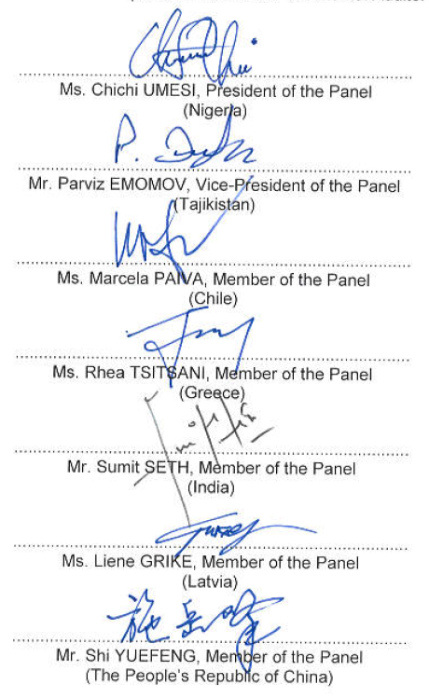
希希·乌梅西女士，小组主席
（尼日利亚）
帕尔维兹·叶莫莫夫先生，小组副主席
（塔吉克斯坦）
玛塞拉·派瓦女士，小组成员
（智利）
雷亚·采察尼女士，小组成员
（希腊）
苏米特·塞特先生，小组成员
（印度）
列内·格里科女士，小组成员
（拉脱维亚）
施岳峰先生，小组成员
（中华人民共和国）

[附件和文件完]

